Практичне завдання №11, 12, 13

Тема: Особливості роботи з вікнами. Особливості розташування та відображення копонентів Windows Forms. Побудова віконних форм для вводу та відображення даних

Мета: Ознайомитися з особливостями роботи з вікнами у Windows Forms, навчитися розміщувати елементи інтерфейсу у вікні форми та налаштовувати їх зовнішній вигляд і поведінку при зміні розміру.

Короткі теоретичні відомості:
Під час розробки графічних інтерфейсів недостатньо лише розмістити компоненти на формі. Важливо забезпечити коректне відображення інтерфейсу при зміні розміру вікна, використанні різних роздільних здатностей екрана та зміні системного масштабу. Для цього у Windows Forms використовуються спеціальні контейнерні компоненти та механізми автоматичного компонування.

Контейнерні компоненти
Контейнерні компоненти призначені для розміщення та групування інших елементів керування. Вони дозволяють організувати структуру інтерфейсу та спрощують його адаптацію до зміни розмірів вікна.

Panel
Panel є найпростішим контейнером для розміщення інших компонентів. За замовчуванням панель не має візуально вираженої форми або рамки, тому здебільшого слугує для об'єднання компонентів на формі в окремі логічні області, наприклад область меню, область введення даних або область відображення результатів.

GroupBox
GroupBox використовується для логічного об'єднання пов'язаних компонентів. На відміну від Panel, цей контейнер відображає рамку та може містити заголовок, що допомагає користувачеві швидше орієнтуватися у формі.
Заголовок компонента задається властивістю Text. Саме значення цієї властивості відображається у верхній частині рамки як підпис групи. Наприклад, якщо встановити Text = "Параметри введення", то користувач побачить відповідний заголовок над елементами, що входять до цієї групи.
Якщо потрібно приховати заголовок, найпростіше задати порожнє значення властивості Text.
Рамка GroupBox відображається автоматично і окремою властивістю не вмикається та не вимикається.
Компонент GroupBox доцільно використовувати тоді, коли потрібно візуально відокремити групу взаємопов'язаних параметрів, наприклад перемикачі режимів, параметри налаштування або блоки введення даних.

FlowLayoutPanel
FlowLayoutPanel автоматично розміщує дочірні компоненти один за одним у вибраному напрямку. Розробнику не потрібно вручну задавати координати кожного елемента.
Напрямок розташування елементів усередині FlowLayoutPanel задається властивістю FlowDirection. Вона визначає, у якому порядку компоненти будуть додаватися в контейнер: зліва направо, справа наліво, зверху вниз або знизу вгору. Наприклад, значення LeftToRight використовується для горизонтального розміщення елементів, а TopDown — для вертикального.
Додатково на поведінку компонування впливає властивість WrapContents. Якщо вона має значення true, то при нестачі вільного місця елементи автоматично переносяться на новий рядок або в новий стовпець залежно від вибраного напряму. Якщо ж встановити false, компоненти не переносяться, а продовжують розміщуватися в одному напрямку.
Контейнер особливо корисний у випадках, коли кількість компонентів може змінюватися або коли необхідно автоматично перебудовувати інтерфейс при зміні розміру вікна.

TableLayoutPanel
TableLayoutPanel призначений для впорядкованого розміщення компонентів у вигляді таблиці, що складається з рядків і стовпців. Цей контейнер особливо зручний для побудови форм введення даних, діалогових вікон, панелей налаштувань і калькуляторів, де важливо зберегти чітке вирівнювання елементів. На відміну від звичайного розміщення за координатами, TableLayoutPanel автоматично підтримує структуру інтерфейсу та перебудовує її при зміні розміру форми.
Основними властивостями компонента є ColumnCount і RowCount, які задають кількість стовпців і рядків у таблиці. Після цього для кожного стовпця та рядка можна налаштувати параметри в колекціях ColumnStyles і RowStyles. Саме ці властивості визначають, яким буде розмір кожної комірки та як контейнер розподілятиме доступний простір.
Для рядків і стовпців використовуються три основні типи розмірів: Absolute, Percent і AutoSize. Тип Absolute задає фіксований розмір у пікселях, Percent розподіляє доступний простір у відсотках, а AutoSize підлаштовує розмір під вміст комірки. Для адаптивних форм найчастіше використовують саме відсотковий розподіл, оскільки він дає змогу зберігати пропорції при зміні розміру вікна.
Кожен доданий елемент займає певну комірку таблиці, а його положення визначається номером рядка і стовпця. Компоненти можна розміщувати послідовно або явно вказувати потрібну позицію. Для коректного заповнення комірки часто використовують властивість Dock зі значенням Fill, щоб елемент займав увесь доступний простір, або Anchor, якщо потрібно зберегти певне вирівнювання всередині комірки.
У разі потреби компонент може займати не одну, а кілька комірок. Для цього використовують властивості ColumnSpan і RowSpan, які дозволяють об'єднати декілька стовпців або рядків для одного елемента. Додатково зовнішній вигляд контейнера можна налаштовувати через властивість CellBorderStyle, яка визначає, чи будуть видимими межі між комірками. Отже, TableLayoutPanel є базовим засобом створення структурованих і масштабованих інтерфейсів, де важливі порядок, симетрія та передбачуване розташування елементів.

Основні властивості контейнерних компонентів
Усі контейнерні компоненти мають спільні властивості, які дозволяють організувати розміщення та поведінку візуальних компонентів усередині форми. Саме завдяки цим властивостям можна задавати внутрішні й зовнішні відступи, прикріплення елементів до меж контейнера та правила їхнього переміщення при зміні розміру вікна. До найважливіших спільних властивостей належать Padding, Margin, Dock і Anchor.

Властивість Padding
Властивість Padding визначає внутрішні відступи між межами контейнера та компонентами, що розміщені всередині нього. Вона використовується для того, щоб елементи не прилягали впритул до країв контейнера і мали охайне візуальне розташування.

Властивість Margin
Властивість Margin задає зовнішні відступи компонента від сусідніх елементів або меж контейнера. Завдяки цій властивості можна уникнути надто щільного розміщення елементів і забезпечити зручніше сприйняття інтерфейсу.

Властивість Anchor
Властивість Anchor визначає, до яких меж контейнера буде «прив’язаний» компонент і які відстані між ним та цими межами зберігатимуться при зміні розміру форми або контейнера. За допомогою цієї властивості можна забезпечити, щоб елемент залишався біля потрібного краю, зміщувався разом із межею контейнера або автоматично змінював свій розмір.
Властивість Anchor може набувати таких значень: Top, Bottom, Left і Right. Ці значення можна встановлювати окремо або комбінувати між собою. За замовчуванням більшість компонентів мають прив’язку Top, Left, тобто залишаються на однаковій відстані від верхньої та лівої меж контейнера.
Якщо для елемента встановити лише Right, то при розтягуванні форми він зберігатиме відстань до правої межі й зміщуватиметься вправо. Якщо вибрати Bottom, елемент буде зміщуватися вниз разом із нижньою межею контейнера. Комбінація Top, Left, Right означає, що компонент збереже відстані до лівої та правої меж одночасно, тому при збільшенні ширини контейнера буде розтягуватися по горизонталі. Аналогічно комбінація Top, Bottom, Left дає змогу елементу змінювати висоту.
Отже, властивість Anchor впливає не лише на положення компонента, а й на його розміри, якщо елемент одночасно прив’язаний до протилежних сторін контейнера. Вона використовується тоді, коли потрібно зберегти зручне розташування елементів при зміні розміру вікна без повного автоматичного заповнення області, як це відбувається при використанні властивості Dock.

Властивість Dock
Властивість Dock використовується для автоматичного прикріплення компонента до певної сторони контейнера або для заповнення всього доступного простору. На відміну від властивості Anchor, яка зберігає відстані до вибраних меж, Dock визначає, до якої частини контейнера буде приєднано компонент і як він змінюватиме свої розміри разом із контейнером.
Властивість Dock може набувати таких значень: None, Top, Bottom, Left, Right і Fill. Значення None означає, що автоматичне прикріплення не використовується, і компонент залишається у своїй звичайній позиції. Інші значення визначають, до якої межі контейнера буде притиснуто елемент.
Якщо встановити значення Top, компонент буде прикріплено до верхньої межі контейнера і він розтягуватиметься по ширині. Значення Bottom розміщує елемент уздовж нижньої межі, Left — уздовж лівої, а Right — уздовж правої межі контейнера. У цих випадках компонент автоматично змінює один із розмірів відповідно до сторони, до якої його прикріплено.
Особливе значення має Fill, за якого компонент займає весь вільний простір контейнера. Це значення часто використовується для великих робочих областей, таблиць, списків або панелей, які повинні автоматично підлаштовуватися під розмір форми. Отже, властивість Dock впливає на положення компонента, спосіб його прикріплення до контейнера та автоматичну зміну його розмірів при зміні розмірів вікна.

Рекомендації щодо побудови інтерфейсу
Під час проєктування форми рекомендується спочатку розділити її на логічні області за допомогою Panel або GroupBox. Для побудови форм введення даних доцільно використовувати TableLayoutPanel, а для динамічних наборів елементів — FlowLayoutPanel.
Не рекомендується покладатися лише на абсолютні координати компонентів. Використання контейнерів разом із властивостями Dock і Anchor дозволяє створювати інтерфейси, які коректно працюють при зміні розміру вікна та забезпечують зручність використання програми.

Практичне завдання:
- Створіть новий проєкт типу Windows Forms App (.NET 6 або новіший).
- Налаштуйте загальні властивості головної форми:
  - Встановіть Text = "Калькулятор".
  - Встановіть MaximizeBox = false, MinimizeBox = false — для приховання кнопок згортання і розгортання.
- Додайте на форму компонент Panel, який буде використовуватись для відображення екрану калькулятора:
  - Задайте назву панелі pnlDisplay
  - Встановіть Dock = Top, Height = 80, BackColor = Control, Padding = 5.
Всередині цієї панелі розмістіть компонент Label:
  - Задайте назву контролу lblDisplay
  - Встановіть Dock = Fill, Text = "0", TextAlign = MiddleRight, Font = 24pt, BackColor = White, AutoSize = false.
  - Це буде екран калькулятора, що відображає введені значення.
- Під панеллю додайте компонент TableLayoutPanel:
  - Задайте назву панелі tlpButtonsPanel
  - Встановіть Dock = Fill.
  - Задайте 5 рядків і 4 стовпці.
  - Для кожного стовпця і рядка встановіть тип розміру (розрахуйте розміри стовпців та колонок у відсотках).
- Додайте кнопки до клітинок TableLayoutPanel згідно зі схемою:
  - 1-й рядок: CE, ←, %, /
  - 2-й рядок: 7, 8, 9, *
  - 3-й рядок: 4, 5, 6, -
  - 4-й рядок: 1, 2, 3, +
  - 5-й рядок: 0, ., = (займає дві клітинки)
  - Задайте вірні назви усім кнопкам виокристовуючи префікс btn для назв кнопок
- Налаштуйте зовнішній вигляд кнопок:
  - Встановіть Dock = Fill, шрифт не менше 14pt.
  - Для кнопки "CE" встановіть ForeColor = OrangeRed.
  - Задайте Margin = 2 для всіх кнопок.
- Налаштуйте властивості TableLayoutPanel:
  - CellBorderStyle = None або Single (за бажанням).
Нижче наведено приклад зовнішнього вигляду калькулятора що необхідно побудувати
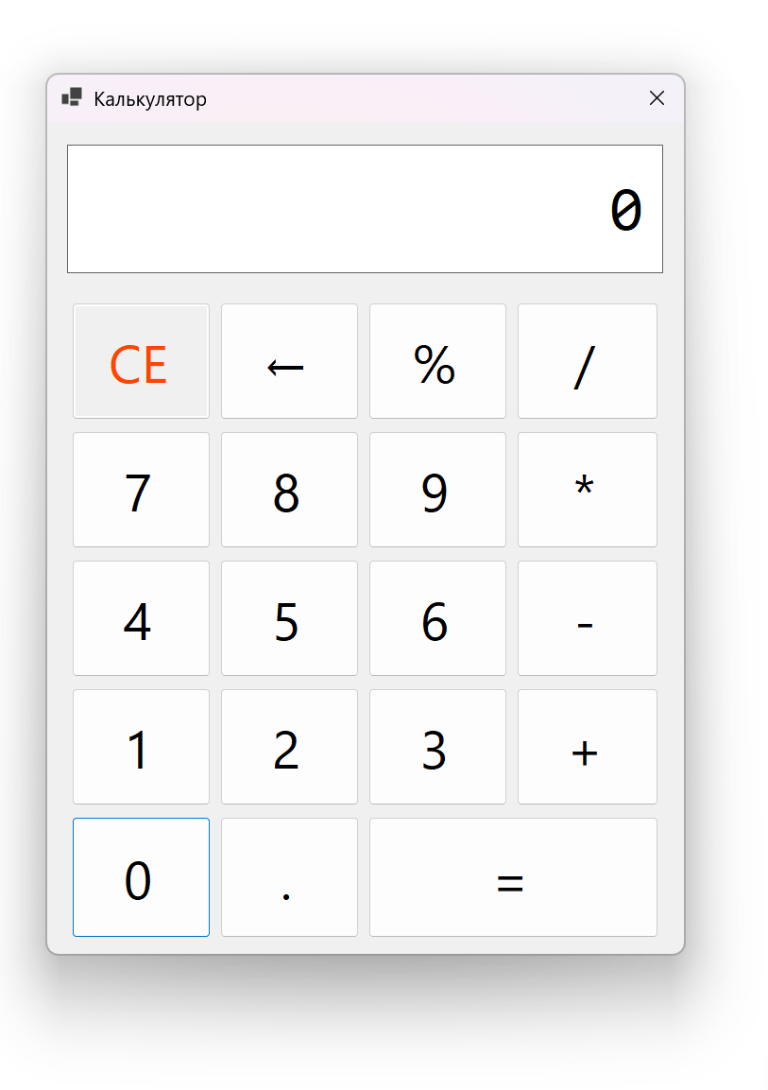
Контрольні запитання:
- Що таке контейнерні компоненти у Windows Forms і яке їхнє призначення?
- У чому полягає відмінність між компонентами Panel, GroupBox, FlowLayoutPanel і TableLayoutPanel?
- Які значення може набувати властивість Anchor і як вони впливають на положення та розміри компонента?
- Які значення може набувати властивість Dock і в чому полягає її відмінність від Anchor?
- Які основні властивості TableLayoutPanel визначають структуру таблиці та розміри її комірок?

